Documento de Diseño
Proyecto Cachai

Integrantes: Carlos Meza, Francisco Bascour
Asignatura: Capstone
Sección: 002D
Versión: 2.0
1. Arquitectura

Cachai es una aplicación web con un frontend que consume una API REST. La API tiene toda la lógica de negocio y la contabilidad de tokens; el navegador nunca informa duraciones, bloques ni montos. Todo el sistema está construido y desplegado en AWS.

Componente | Responsabilidad | Tecnología | Estado actual
Frontend web | Interfaz adaptable a teléfono | React 19, Vite, Tailwind | Implementado (19 pantallas)
API | Lógica de negocio, autenticación, contabilidad y moderación | FastAPI, SQLAlchemy 2 | Implementado (18 grupos de rutas)
Base de datos | Almacén autoritativo de todo el estado | PostgreSQL 16 con pgvector | 24 tablas y 16 migraciones
Cache | Presencia en línea de los usuarios | Redis 7 | Implementado
Servicio de video | Salas, retransmisión, eventos de conexión y grabación | LiveKit Cloud | Implementado
Almacenamiento de objetos | Grabaciones con borrado a las 24 horas y sitio web compilado | Amazon S3 | Implementado
Verificación de identidad | Lectura de cédula y comparación de rostro | Amazon Rekognition | Implementado, con simulador para las pruebas
Procesos programados | Entrega semanal, vencimientos, cierre de bloques, pago a tutores, borrado de grabaciones y fin de suspensiones. | APScheduler dentro de la API | Implementado
Buscador semántico | Asocia la duda escrita en lenguaje natural con los temas del catálogo | fastembed (modelo multilingüe) y pgvector | Implementado
Correos | Confirmación de cuenta, solicitudes diferidas y sanciones | Amazon SES | Implementado (modo sandbox)

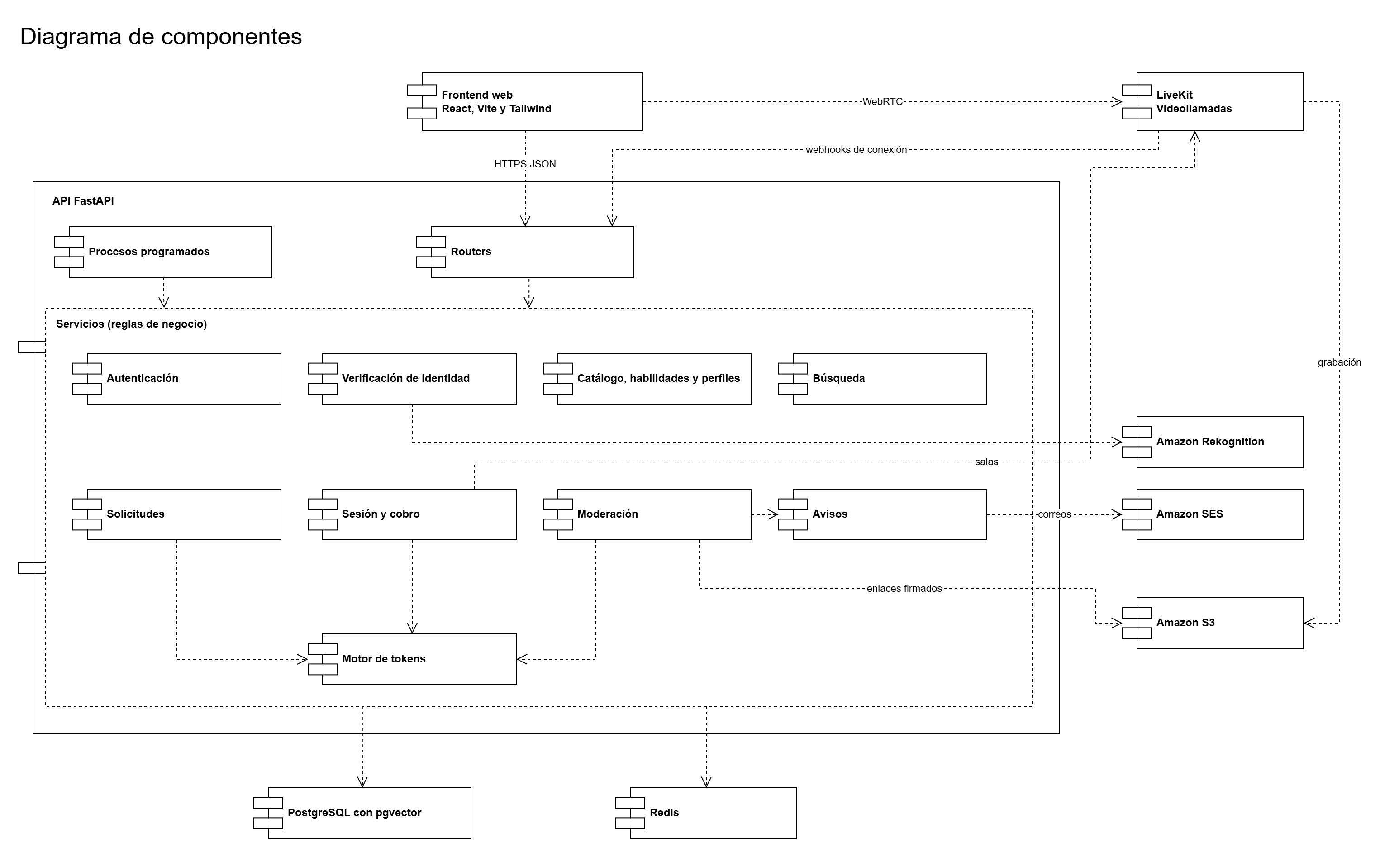

Capas de la API

Cada petición pasa por las mismas capas.

Carpeta | Responsabilidad
routers/ | Recibe la petición, llama al servicio, traduce sus errores y confirma la transacción
esquemas/ | Valida los datos de entrada y define lo que se devuelve
dependencias.py | Controles que se repiten: token valido, cuenta activa, identidad verificada
servicios/ | Reglas de negocio. La transacción la confirma la ruta: se guarda todo junto o no se guarda nada
modelos/ | Tablas con las restricciones de integridad
alembic/ | Historial de versiones reversible de la estructura base
procesos/ | Planificador con las tareas que corren solas cada cierto tiempo
core/ | Configuración leída del entorno y seguridad (hash de contraseñas y tokens)

2. Despliegue

El sistema está desplegado en AWS, en la región us-east-2. El frontend compilado está en un bucket S3 privado detrás de CloudFront. La API y los procesos programados corren en un contenedor Docker sobre una instancia EC2, junto con Redis, y se publican por HTTPS con otra distribución de CloudFront. La base de datos es PostgreSQL en RDS, sin acceso desde internet. Las grabaciones quedan en un segundo bucket S3 privado, los correos salen por SES y LiveKit Cloud y Rekognition se usan como servicios externos.

Recurso | Para qué se usa
EC2 t3.micro con Docker | Contenedor de la API (FastAPI, uvicorn y planificador) y contenedor de Redis
RDS PostgreSQL 16 | Base de datos con la extensión pgvector. Solo acepta conexiones desde la EC2
S3 del sitio web | Archivos compilados del frontend. Privado: solo lo lee CloudFront
S3 de grabaciones | Grabaciones de las sesiones. Privado: soporte las abre con enlaces que duran 10 minutos
CloudFront (dos distribuciones) | HTTPS para el sitio web y HTTPS para la API
SES | Envío de correos. Está en modo sandbox: solo envía a correos verificados
IAM | Un usuario propio de la aplicación, con permisos solo para SES y para el bucket de grabaciones

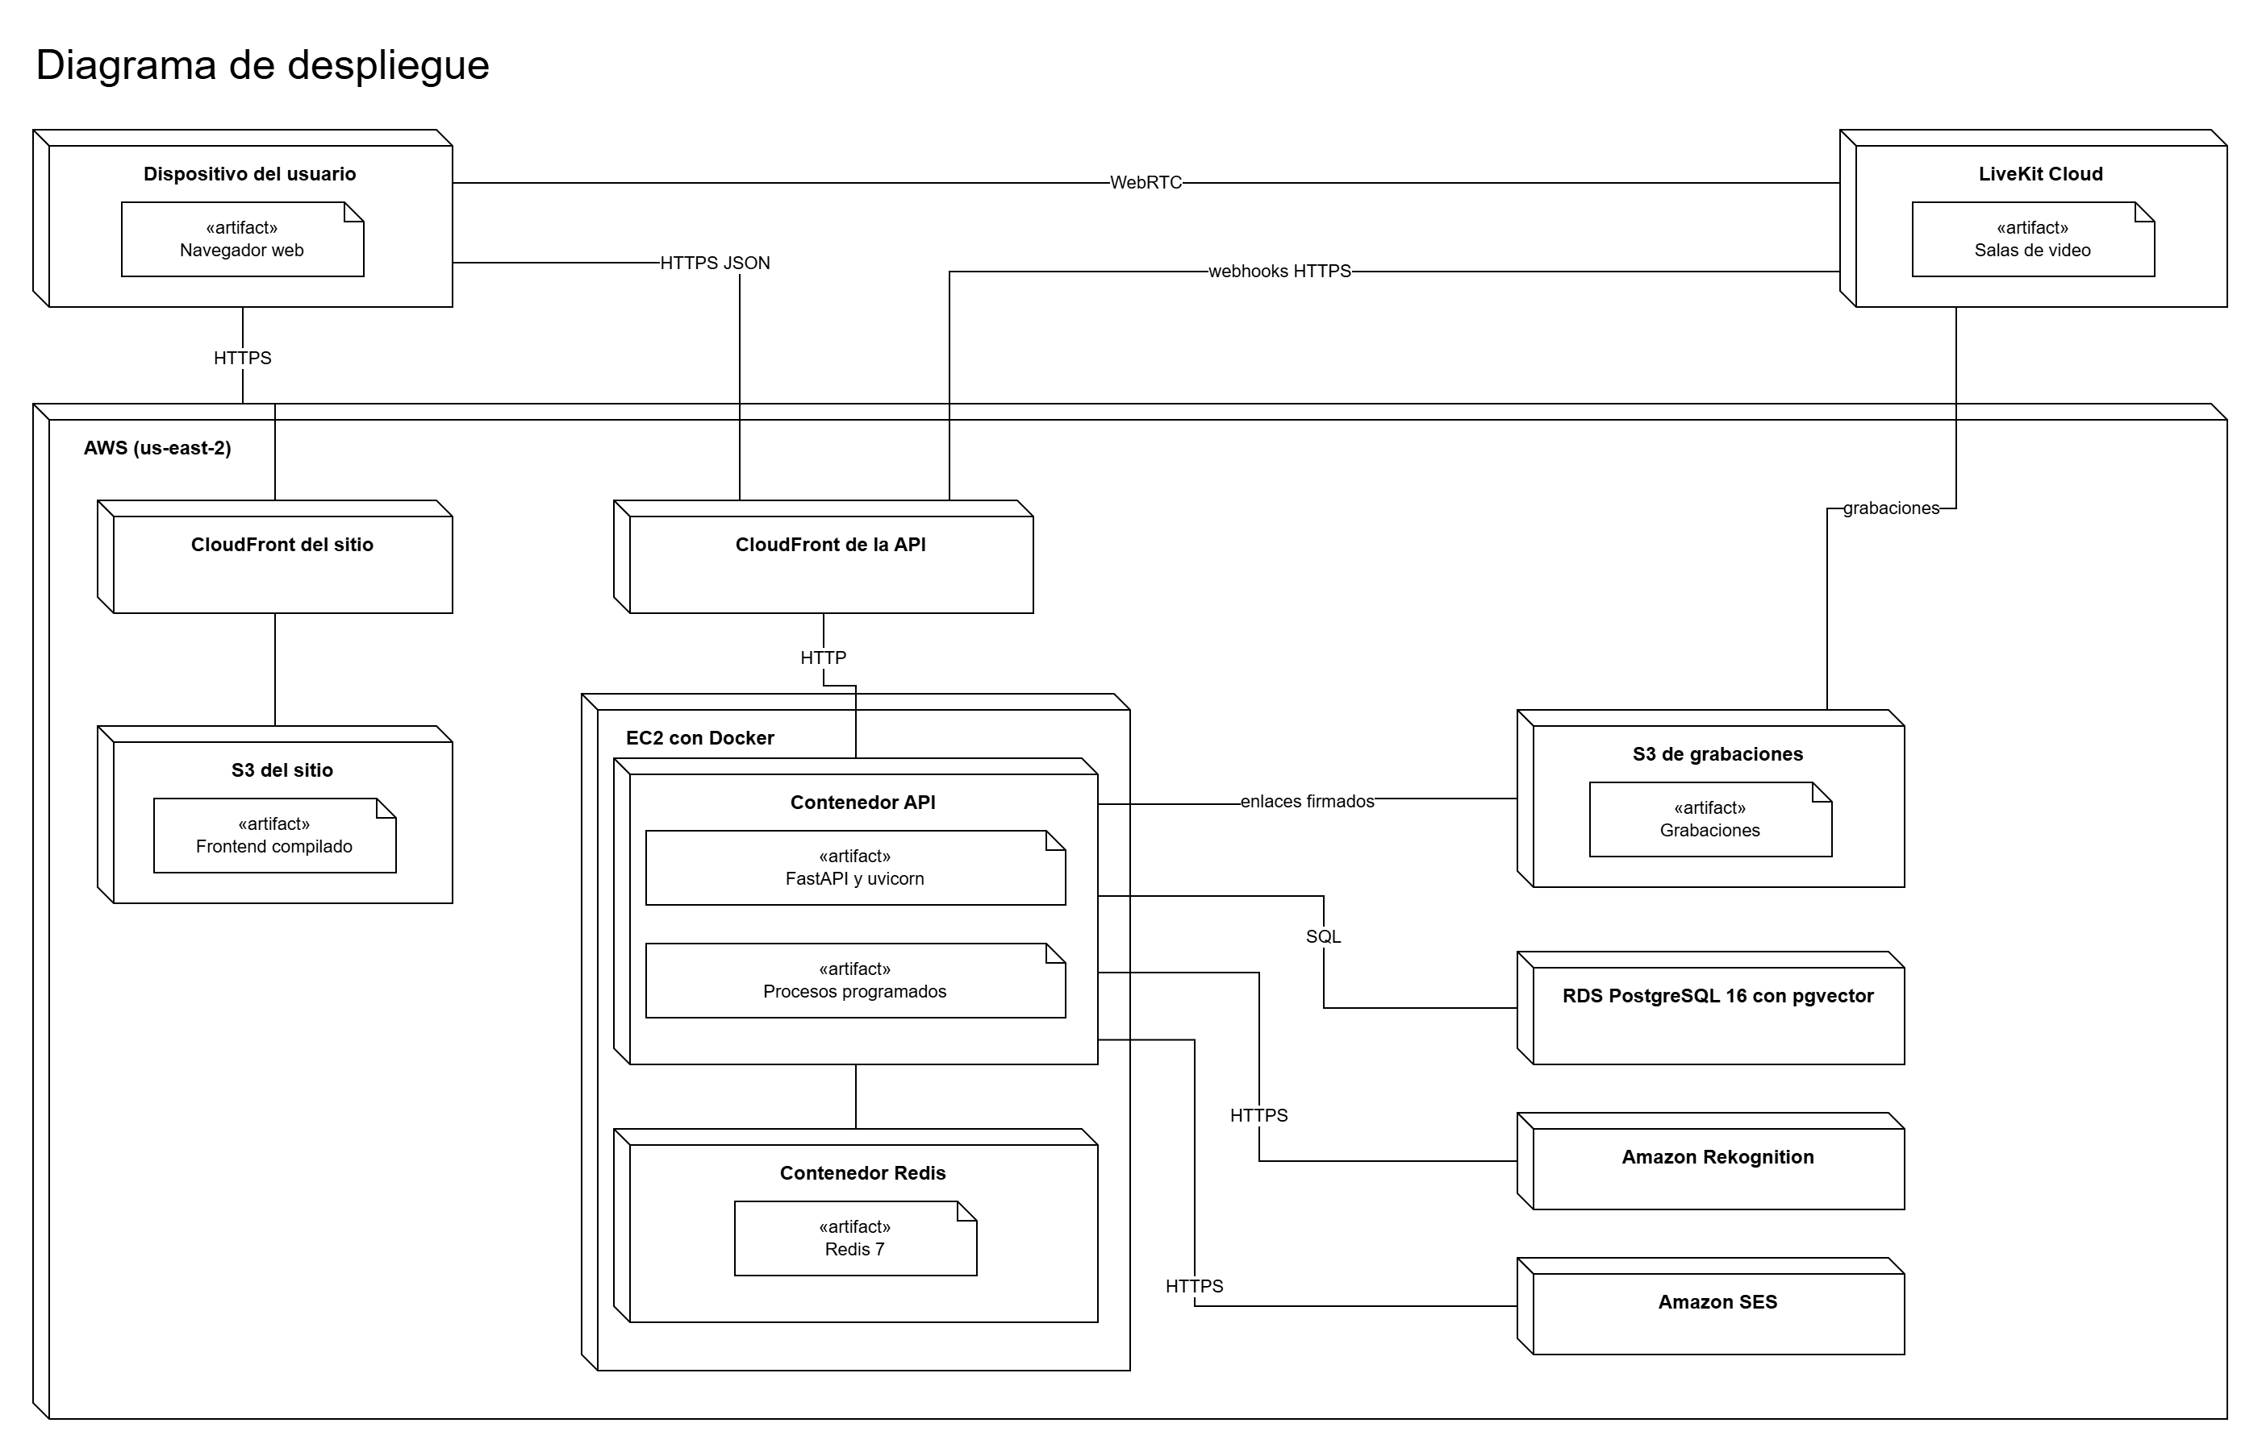

3. Modelo de datos

El modelo tiene 24 tablas y todas están implementadas. Al diseño original de 22 se sumaron dos durante el desarrollo: embedding_tema, para el buscador semántico, y notificacion, para los avisos.

Área | Tablas | Estado
Cuenta e identidad | usuario, verificacion_identidad | Implementadas
Catálogo y oferta | tema, habilidad_ofrecida, perfil_publico | Implementadas
Economía de tokens | lote_tokens, transaccion, retencion, parametro_sistema | Implementadas
Economía de tokens | compra, video_visto | Implementadas
Solicitudes y sesiones | solicitud, sesion, bloque, evento_de_conexion, pausa_de_sesion | Implementadas
Grabación | grabacion, acceso_a_grabacion | Implementadas
Reputación y moderación | valoracion, reporte, sancion, bloqueo | Implementadas
Búsqueda | embedding_tema | Implementada
Avisos | notificacion | Implementada

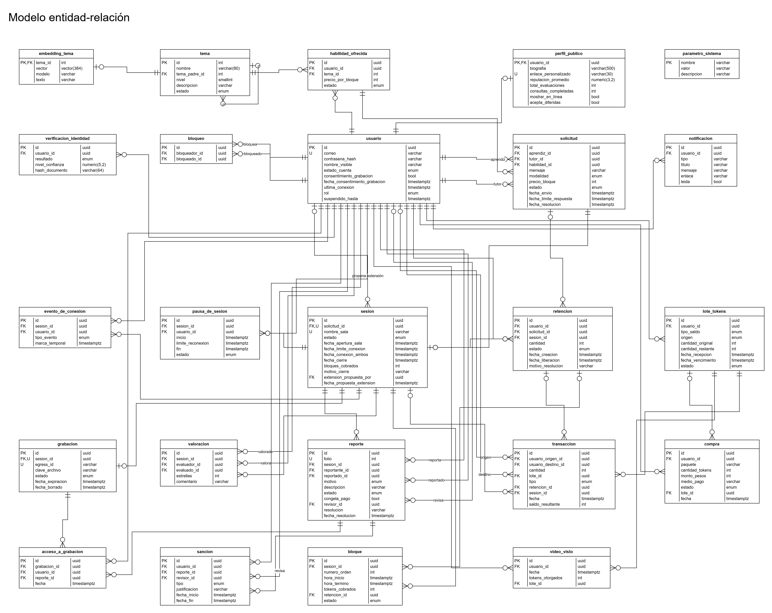

Reglas de integridad

Las reglas más importantes no dependen solo del código: la misma base de datos las exige, así que se cumplen aunque alguien se salte un servicio.

Regla | Cómo se cumple
Las transacciones no se borran | La tabla de transacciones es de solo agregado. Toda corrección se hace con una transacción nueva que compensa la anterior.
El saldo no es un campo | Se calcula sumando lo que queda en los lotes vigentes, porque cada grupo de tokens vence en una fecha distinta.
Un lote nunca queda negativo | Restricción CHECK: la cantidad restante no puede ser menor que cero ni mayor que la cantidad original.
No se cobra cero tokens | Restricción CHECK: el precio por bloque de una habilidad debe ser mayor que cero.
Un documento verifica una sola cuenta | Índice único parcial: un mismo hash de documento solo puede quedar aprobado una vez, pero los intentos rechazados permiten reintentar.
Los temas tienen tres niveles | Restricción CHECK: el nivel va de 1 a 3, y solo el nivel 1 puede no tener padre.
Ningún token se pierde | Toda operación que mueve tokens es una sola transacción: o se guarda completa o no se guarda nada.
Una solicitud abre una sola sesión | Restricción UNIQUE sobre la solicitud en la tabla de sesiones.
Nadie se pide ayuda a sí mismo | Restricción CHECK: el aprendiz y el tutor de una solicitud no pueden ser la misma cuenta.
Un reporte por persona y sesión | Restricción UNIQUE sobre la sesión y quien reporta. El folio es correlativo y parte en 1000.

Puntos que estaban abiertos y cómo se resolvieron

Personal de soporte. La cuenta sigue siendo única, pero ahora tiene un campo rol con tres valores: usuario, soporte y administrador. Las rutas de soporte y de administración revisan ese rol y responden 403 a quien no lo tiene. El rol se asigna con un script, no desde la web.
Embeddings del buscador. Se guardan en la tabla embedding_tema con la extensión pgvector de PostgreSQL. Solo se guarda un vector por tema del catálogo; no fue necesario guardar vectores de perfiles, porque el buscador primero encuentra los temas y después las habilidades publicadas en esos temas.

4. Diagramas UML

Los diagramas de componentes, despliegue y entidad-relación están en las secciones 1, 2 y 3. En esta sección van los diagramas de casos de uso, de clases y de secuencia.

Diagrama | Qué muestra
Casos de uso 1: Cuenta e identidad | Registro, confirmación de correo, inicio de sesión y verificación de identidad
Casos de uso 2: Perfil, catálogo y búsqueda | Catálogo, perfiles, publicación de habilidades y búsqueda de especialistas
Casos de uso 3: Economía de tokens | Saldo, compras, videos, entrega semanal, vencimientos e indicadores
Casos de uso 4: Sesiones y moderación | Solicitudes, videollamada, valoraciones, reportes y sanciones
Clases | Las 24 clases del dominio, con sus atributos y relaciones
Secuencia | La funcionalidad principal: desde la solicitud hasta el pago al tutor

Casos de uso

Son 37 casos de uso, separados en cuatro diagramas por área para que se puedan leer. Aprendiz y tutor no son tipos de cuenta distintos: son roles de un mismo usuario, por eso heredan de Usuario. Soporte y administrador sí son roles que se asignan a la cuenta.

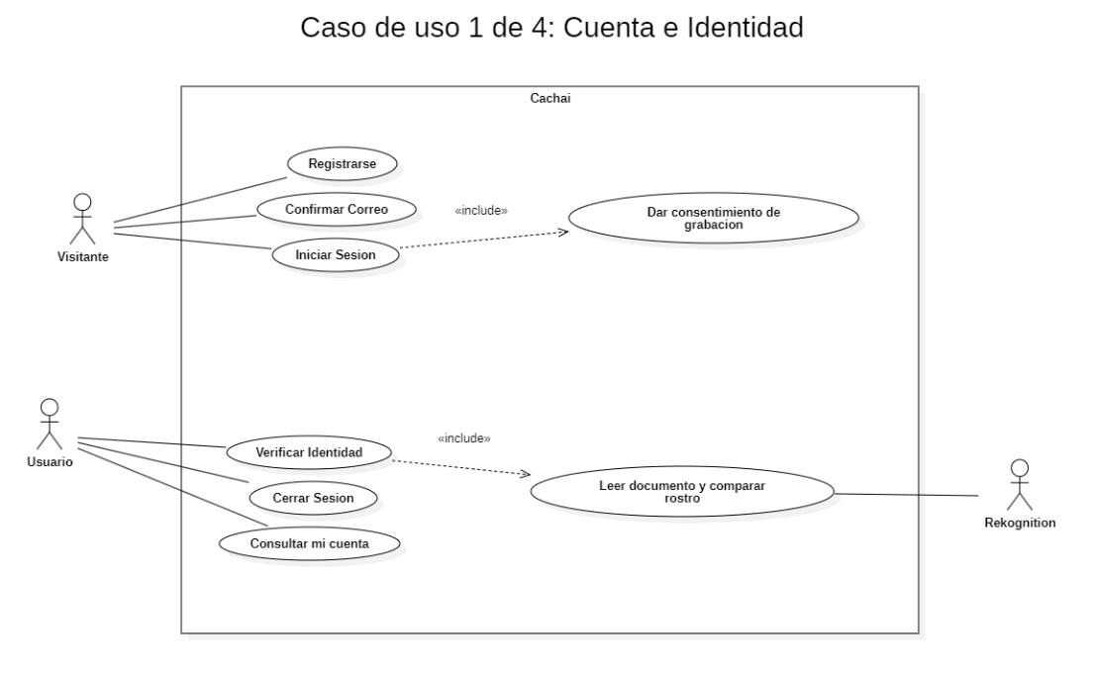
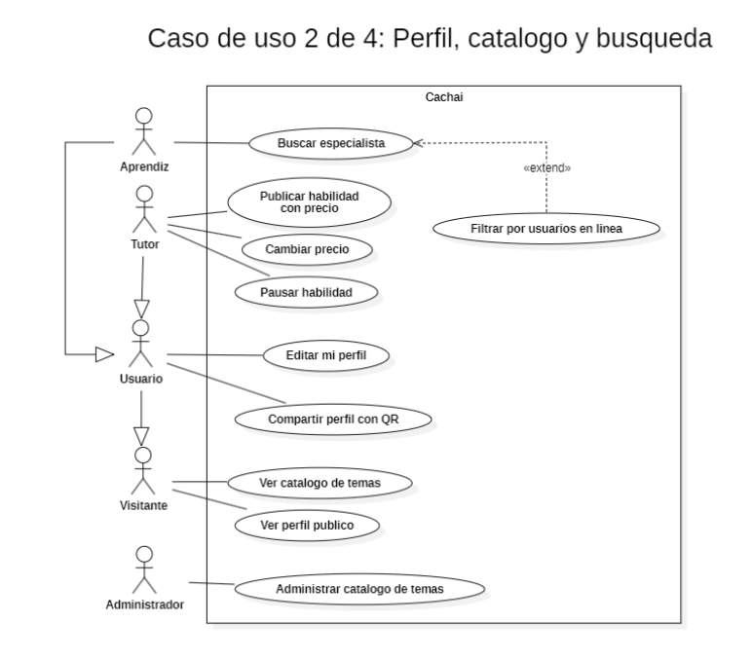
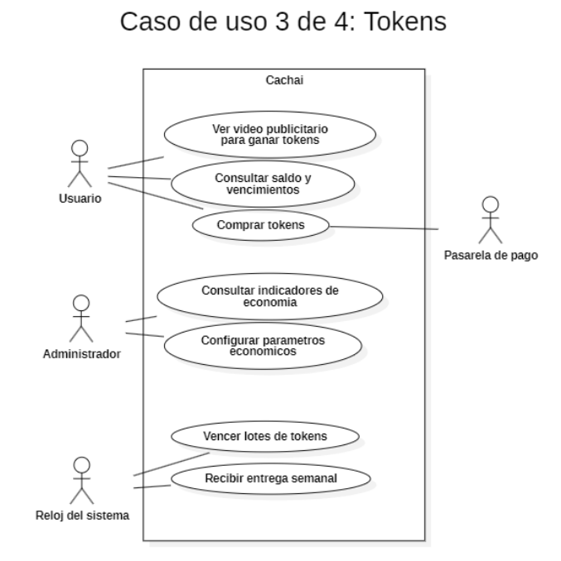
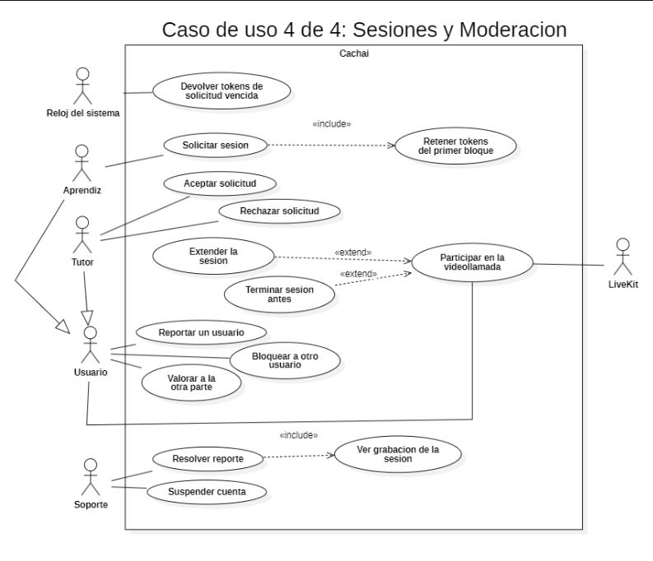

Diagrama de clases

Muestra las 24 clases del dominio que están en el código, con sus atributos y relaciones. Todas las clases heredan de Base y de MezclaTiempos, que les agrega las fechas de creación y de actualización.

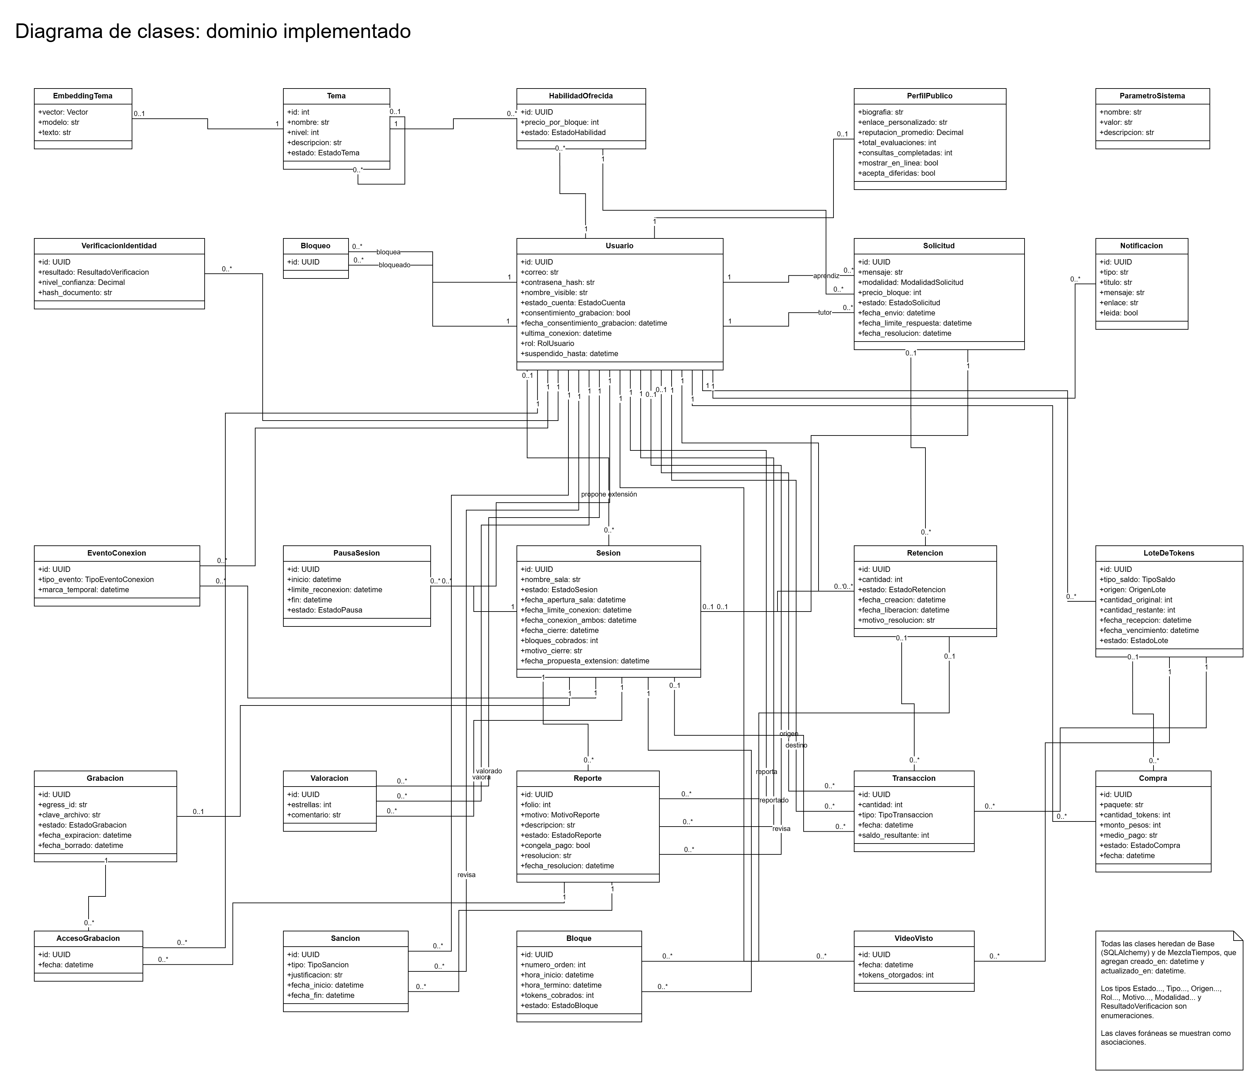

Diagrama de secuencia

Muestra la funcionalidad principal: el aprendiz envía una solicitud, se retienen sus tokens, el tutor acepta, se cobra cada bloque a partir de los eventos de LiveKit y al final se le paga al tutor. Si el tutor rechaza o no responde en cinco minutos, los tokens vuelven al aprendiz. Además, el pago al tutor se libera 10 minutos después del cierre, para dar tiempo a un reporte.

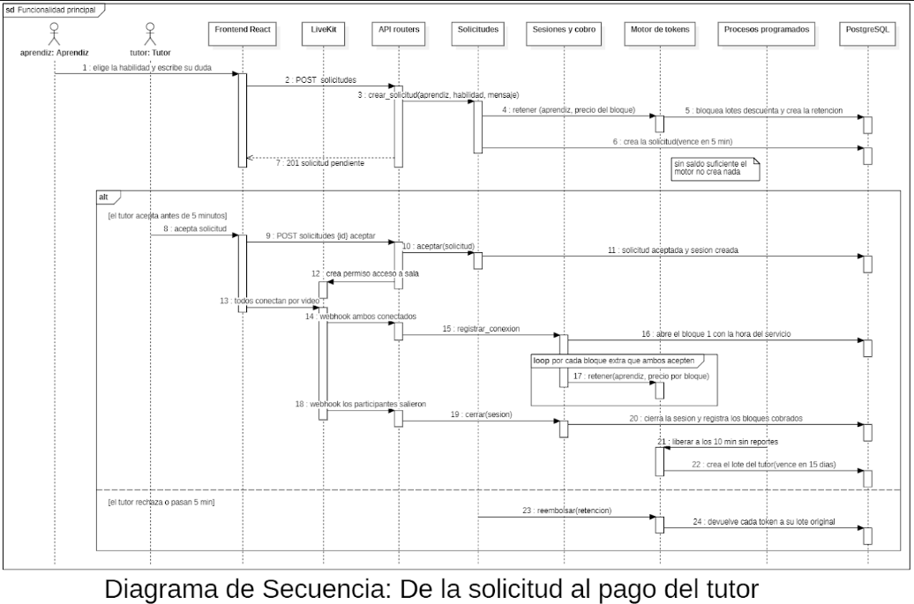

5. Requisitos funcionales

Cada requisito está ligado a las historias de usuario del Product Backlog que lo cubren.

ID | Requisito | Historias | Estado
RF-01 | El usuario se registra con correo, contraseña, nombre visible, aceptación de términos y un consentimiento de grabación separado. | HU-01 | Implementado
RF-02 | El usuario confirma su correo antes de poder operar. | HU-02 | Implementado
RF-03 | El usuario inicia sesión y opera con un token que vence a los 60 minutos. | HU-03 | Implementado
RF-04 | El usuario verifica su identidad con su cédula y una selfie, sin que se guarden las imágenes. | HU-04 | Implementado
RF-05 | Cualquier persona puede ver el catálogo de temas en tres niveles. | HU-06 | Implementado
RF-06 | El tutor publica habilidades con un precio por bloque mayor que cero, y puede editarlas o pausarlas. | HU-07, HU-08 | Implementado
RF-07 | El usuario edita su perfil, y cualquiera puede ver su perfil público y su código QR. | HU-09 a HU-11 | Implementado. El QR lo entrega la API; falta el botón en la web
RF-08 | El sistema muestra qué usuarios están en línea. | HU-12 | Implementado
RF-09 | El usuario ve su saldo gratuito y pagado con sus fechas de vencimiento. | HU-14 | Implementado
RF-10 | El sistema entrega 10 tokens gratuitos cada lunes hasta el tope, y 1 token por video visto, con un máximo de 3 al día. | HU-15, HU-16 | Implementado
RF-11 | El usuario compra paquetes de tokens. | HU-17 | Implementado, con pago simulado
RF-12 | Los lotes de tokens vencen automáticamente. | HU-18 | Implementado
RF-13 | El aprendiz envía una solicitud que retiene los tokens del primer bloque; el tutor la acepta o rechaza en cinco minutos, y si no responde los tokens se devuelven solos. Si el tutor está desconectado y lo permite, la solicitud queda diferida y tiene 24 horas para responder. | HU-20 a HU-22 | Implementado
RF-14 | La sesión es una videollamada con pantalla compartida y chat, y el cobro empieza cuando ambos están conectados. | HU-23, HU-24 | Implementado
RF-15 | Los participantes pueden extender la sesión un bloque, y una caída de conexión pausa el cronómetro. | HU-25, HU-26 | Implementado
RF-16 | Todas las sesiones se graban y la grabación se borra a las 24 horas, salvo que haya un reporte abierto. | HU-27 | Implementado
RF-17 | El aprendiz busca especialistas escribiendo su duda en lenguaje natural, y puede filtrar solo a los usuarios en línea. | HU-28 a HU-30 | Implementado y evaluado con 20 dudas de prueba
RF-18 | Ambas partes se pueden valorar al terminar, y el promedio se muestra desde las 5 valoraciones. | HU-31 | Implementado
RF-19 | Un usuario puede reportar a otro hasta 48 horas después de la sesión, y soporte resuelve con la grabación y puede sancionar. | HU-32 a HU-34 | Implementado
RF-20 | Un usuario puede bloquear a otro. | HU-35 | Implementado
RF-21 | El administrador cambia los parámetros de la economía sin modificar código y consulta sus indicadores. | HU-13, HU-19 | Implementado
RF-22 | El usuario recibe avisos en la campana de la aplicación y por correo cuando pasa algo que le importa: una solicitud, una respuesta, un reporte resuelto o una sanción. | Agregado en el desarrollo | Implementado
RF-23 | El usuario ve el historial de movimientos de sus tokens: entregas, videos, compras, pagos de sesiones y devoluciones. | HU-14 | Implementado

6. Requisitos no funcionales

Cada requisito indica cómo se comprueba. Todos tienen evidencia: pruebas automatizadas, mediciones o el despliegue en AWS.

ID | Categoría | Requisito | Cómo se evidencia
RNF-01 | Seguridad | Las contraseñas se guardan con bcrypt y nunca se devuelven. | Prueba de que la respuesta no expone la contraseña
RNF-02 | Seguridad | Toda ruta privada exige un token válido, que vence a los 60 minutos. | Pruebas sin token y con token inválido
RNF-03 | Privacidad | Las imágenes biométricas no se guardan en ninguna parte; solo el resultado, la confianza y un hash. | Prueba de que la tabla no tiene columnas de imágenes ni del documento
RNF-04 | Integridad | Ningún token se crea ni se pierde en una sesión, y el saldo nunca es negativo. | Prueba de conservación del motor y restricciones CHECK
RNF-05 | Concurrencia | Dos operaciones al mismo tiempo no pueden gastar el mismo saldo. | Bloqueo de filas con FOR UPDATE en lotes y retenciones
RNF-06 | Integridad | El servidor es la única fuente de verdad sobre el tiempo de una sesión. | El tiempo sale de los avisos de LiveKit y del reloj del servidor; pruebas de sesiones, extensión y pausas (48 pruebas)
RNF-07 | Rendimiento | La búsqueda y las lecturas principales responden en menos de 500 ms en el 95 % de los casos, con 50 usuarios simultáneos. | Medición con k6 el 11 de noviembre: 50 usuarios simultáneos, 21.415 peticiones, 0 % de errores, p95 de 282 ms en las lecturas y de 372 ms en la búsqueda (entorno local con Docker)
RNF-08 | Disponibilidad | El estado de la API y de la base se puede consultar, y los contenedores se reinician solos. | Rutas /salud y /salud/db; reinicio automático de los contenedores (restart: unless-stopped)
RNF-09 | Escalabilidad | La API no guarda estado en memoria: la sesión viaja en el token, la presencia vive en Redis y los plazos en la base de datos. | Diagrama de componentes; la presencia vive en Redis y los plazos en la base de datos
RNF-10 | Portabilidad | Todo el sistema se levanta con Docker Compose. | Docker Compose levanta la base y Redis en desarrollo, y la API y Redis en la EC2. El frontend se sirve compilado desde S3
RNF-11 | Usabilidad | La interfaz se adapta al teléfono y se puede usar con teclado. | 95 pruebas del frontend; menú y campana revisados en teléfono
RNF-12 | Mantenibilidad | Capas separadas, migraciones reversibles y revisión cruzada de cada cambio. | Definición de Terminado y 34 pull requests revisados por el otro integrante
RNF-13 | Configurabilidad | Los 18 parámetros de la economía y de las sesiones se cambian sin modificar código. | Tabla parametro_sistema y panel del administrador
RNF-14 | Privacidad | Las grabaciones se borran a las 24 horas, salvo con un reporte abierto, y cada acceso queda registrado. | Tablas grabacion y acceso_a_grabacion; 16 pruebas de grabaciones
RNF-15 | Seguridad | Solo el personal con rol de soporte o administrador entra a sus secciones, y los avisos de LiveKit se aceptan solo si vienen firmados. | Pruebas de reportes, administración y sala (respuestas 403 y 401)

7. Docker

En desarrollo, el archivo docker-compose.yml levanta PostgreSQL con pgvector y Redis, con volúmenes persistentes, revisión de estado y reinicio automático. En el despliegue, infra/docker-compose.aws.yml levanta en la EC2 la API, construida con su propio Dockerfile, y Redis. Al partir, el contenedor de la API aplica las migraciones, carga los parámetros y los temas, calcula los vectores del buscador y después levanta el servidor.

Servicio | Imagen | Puerto | Estado
PostgreSQL | pgvector/pgvector:pg16 | 5432 | Listo (desarrollo). En AWS es RDS
Redis | redis:7-alpine | 6379 | Listo. En AWS no publica el puerto
API | Dockerfile propio con Python 3.12, FastAPI y uvicorn | 8000 | Listo (EC2). Corre con un usuario sin privilegios
Frontend | No usa contenedor: se compila con Vite y se sube a S3 | 443 (CloudFront) | Listo

Variables de entorno

La configuración se lee desde un archivo .env, que nunca se sube al repositorio. Cada carpeta tiene un .env.example con las variables que necesita y valores de ejemplo.

Variable | Para qué sirve
DATABASE_URL | Dirección de la base de datos PostgreSQL
REDIS_URL | Dirección de Redis, donde vive la presencia en línea
SECRET_KEY | Clave con que se firman los tokens de sesión
SAL_DOCUMENTO | Sal secreta para calcular el hash del número de documento
PROVEEDOR_IDENTIDAD | Elige el proveedor de verificación: el simulador o Rekognition
PROVEEDOR_EMBEDDINGS | Elige el buscador: simulado para las pruebas o el modelo local
LIVEKIT_URL, LIVEKIT_API_KEY, LIVEKIT_API_SECRET | Conexión con LiveKit para las videollamadas
AWS_REGION, AWS_ACCESS_KEY_ID, AWS_SECRET_ACCESS_KEY | Cuenta del despliegue: correos con SES y bucket de grabaciones
CORREO_PROVEEDOR, CORREO_REMITENTE | Por dónde salen los correos (consola o SES) y quién los envía
GRABACION_ACTIVA, GRABACION_BUCKET | Si las sesiones se graban y en qué bucket quedan
URL_FRONTEND | Dirección del sitio: se usa para CORS y para los enlaces de los correos
VITE_API_URL | Dirección de la API que usa el frontend

8. Seguridad y datos personales

La plataforma maneja datos sensibles. Esta tabla resume cómo se protegen.

Tema | Cómo se resuelve
Contraseñas | Se guardan con bcrypt y exigen mínimo 10 caracteres, con una letra y un número.
Sesión | Token JWT firmado, con vigencia de 60 minutos.
Acceso desde el navegador | La API solo acepta peticiones del frontend (CORS).
Identificadores | Se usan UUID en vez de números correlativos, para que no se puedan recorrer los perfiles probando números.
Biometría (Ley 21.719) | Las imágenes llegan en el cuerpo de la petición, se procesan en memoria y se descartan. Del documento solo se guarda un hash con sal, y el tratamiento exige un consentimiento explícito.
Grabaciones | El consentimiento es separado de los términos generales, hay un aviso antes de entrar a la sala y un indicador durante la sesión. Solo soporte accede, con un reporte abierto, mediante un enlace que dura 10 minutos, y cada acceso queda registrado.
Red | La base de datos solo acepta conexiones desde la EC2, Redis no publica su puerto y la API solo se alcanza a través de CloudFront, por HTTPS.
Roles | Las secciones de soporte y de administración exigen el rol correspondiente. El rol se asigna con un script desde el servidor, no desde la web.
Avisos de LiveKit | Los webhooks se aceptan solo si la firma coincide con las llaves del proyecto. Con esos avisos el servidor lleva el tiempo de cada sesión.
Llaves y secretos | Ninguna llave está en el repositorio. Se leen de archivos .env que están excluidos de git, y la aplicación usa un usuario de AWS propio con permisos mínimos.
Revisión automática | bandit revisa el código y pip-audit y npm audit revisan las librerías. Los resultados están en el Plan de pruebas.

9. Decisiones técnicas

Las decisiones que más pesan en el diseño, con su motivo.

Decisión | Por qué
Verificar la identidad sin guardar imágenes | La Ley 21.719 trata los datos biométricos como sensibles. La primera versión guardaba las fotos y el RUN en claro, y la revisión cruzada lo detectó.
Calcular el saldo desde lotes | Cada grupo de tokens vence en una fecha distinta, y un campo de saldo no permite saber qué vence ni cuándo.
El servidor manda sobre el tiempo | Si el navegador informara la duración de una sesión, cualquiera podría manipular el cobro.
Usar un servicio de video administrado | La complejidad del proyecto está en atar el cobro a la llamada, no en transmitir video. LiveKit entrega la retransmisión, la reconexión y los eventos de conexión.
Catálogo cerrado con buscador semántico | Un catálogo cerrado evita temas duplicados, y el buscador permite que el aprendiz escriba su duda con sus propias palabras.
Guardar los vectores en PostgreSQL con pgvector | Evita sumar otra base de datos solo para el buscador. El modelo multilingüe corre dentro de la API, sin costo por consulta.
Liberar el pago 10 minutos después de la sesión | Da tiempo a que el aprendiz reporte. Si hay un reporte mientras los tokens siguen retenidos, el pago queda congelado hasta que soporte resuelva.
Compensar con tokens de la plataforma | Si un reporte resulta fundado y el tutor ya cobró, no se le quitan los tokens: la plataforma le entrega al aprendiz un lote de compensación. Así el registro de transacciones nunca se modifica.
Servir el frontend desde S3 con CloudFront | El frontend son archivos estáticos: no necesita un servidor propio, y CloudFront entrega HTTPS sin configurar certificados en la EC2.
Planificador dentro de la API | Con una sola instancia no se justifica un servicio aparte. Cada tarea corre en su propia transacción y se puede apagar con una variable para las pruebas.
Simuladores para los servicios externos | Rekognition, LiveKit, SES, S3 y el modelo del buscador tienen un reemplazo para las pruebas, así las 306 pruebas corren sin internet y sin costo.

